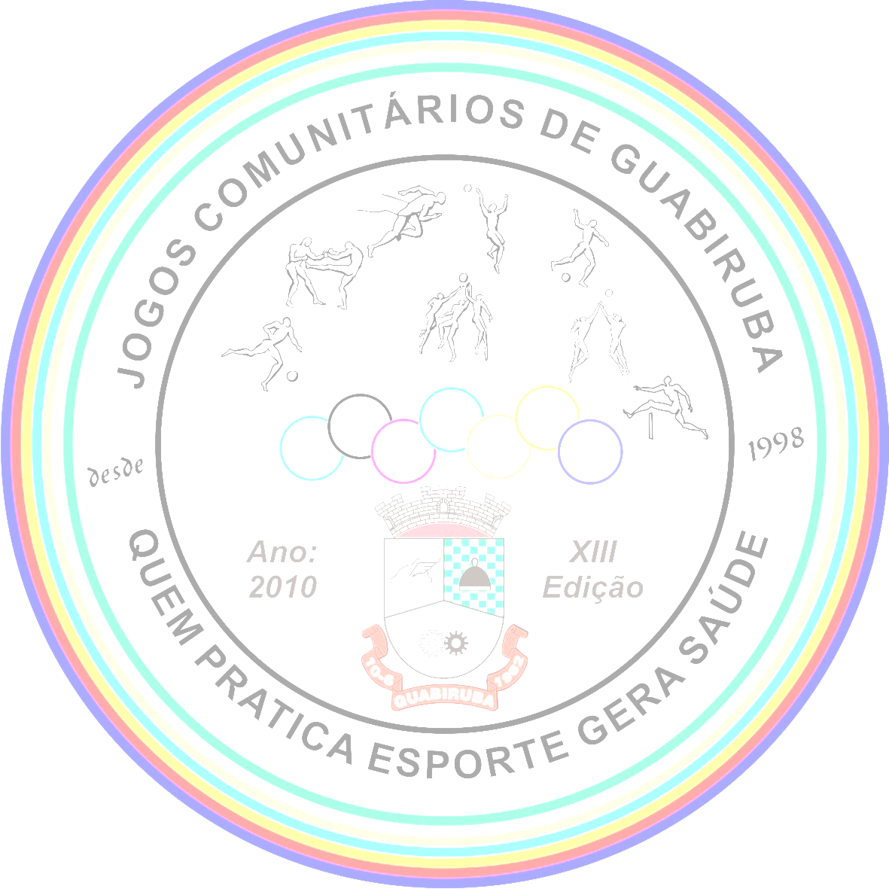  Cronograma Oficial dos XIV Jogos Comunitários de 2011 | 12 | 13 | 17 | 19 | 20 | 24 | 26 | 27 | 31 | 02 | 03 | 0  5 | 06 | 07 | 09 | 10 | 12 | 13 | 14 | 16 | 17 | 26 | 27 | 28 | 04 | 05 | 07 | 11 | 12 | 14 | 15 | 18 | 19 | 21 | 22 | 2  8
 | S | D | Q | S | Q | Q | S | D | Q | S | D | T | Q | Q | S | D | T | Q | Q | S | D | T | Q | Q | Q | Q | S | Q | Q | S | D | Q | Q | S | D | S
 | Março |  |  |  |  |  |  |  |  | Abril |  |  |  |  |  |  |  |  |  |  |  |  |  |  | Maio
Abertura Oficial | x
Atletismo Feminino |  |  |  |  |  |  |  |  |  |  |  |  |  |  |  |  |  |  |  |  |  |  |  |  |  |  |  |  |  |  |  |  |  |  | X
Atletismo Masculino |  |  |  |  |  |  |  |  |  |  |  |  |  |  |  |  |  |  |  |  |  |  |  |  |  |  |  |  |  |  |  |  |  |  | X
Bocha Feminino |  |  |  |  |  |  |  |  |  |  |  |  | X |  |  |  |  | X |  |  |  |  | X
Bocha Masculino |  |  |  |  |  |  |  |  |  |  |  |  |  | X |  |  |  |  | X |  |  |  |  | X
Cabo de Guerra Masculino |  |  |  |  |  |  |  |  |  |  |  |  |  |  |  |  |  |  |  |  |  |  |  |  |  |  |  |  |  |  |  |  |  | X
Canastra Feminina |  |  |  |  |  |  |  |  |  |  |  | X |  |  |  |  | X |  |  |  |  | X
Canastra Masculina |  |  |  |  |  |  |  |  |  |  |  | X |  |  |  |  | X |  |  |  |  | X
Ciclismo Resistência Masculino |  |  |  |  |  |  |  | X
Ciclismo Velocidade Masculino |  |  |  |  | X
Dominó Feminino |  |  |  |  |  |  |  |  |  |  |  |  |  |  |  |  |  |  |  |  |  |  |  |  | X |  |  | X |  |  |  | X
Dominó Masculino |  |  |  |  |  |  |  |  |  |  |  |  |  |  |  |  |  |  |  |  |  |  |  |  | X |  |  | X |  |  |  | X
Encerramento Oficial |  |  |  |  |  |  |  |  |  |  |  |  |  |  |  |  |  |  |  |  |  |  |  |  |  |  |  |  |  |  |  |  |  |  |  | X
Estilingue Livre |  |  |  |  |  |  |  |  |  |  |  |  |  |  |  |  |  |  |  |  |  |  |  |  |  |  |  |  |  |  |  |  |  |  | X
Futebol Suíço Sênior Masc. 35 anos |  |  | X |  |  | X |  |  | X
Futebol Suíço Máster Masc. 45 anos |  |  |  |  |  |  |  |  |  |  |  |  |  |  |  |  |  |  |  |  |  |  |  |  |  | X |  |  | X |  |  |  | X
Futebol de Campo Livre |  |  |  |  |  |  | X
Futebol Suíço livre Feminino |  |  |  |  |  |  |  |  |  |  | X
Futebol Suíço Masculino 16 anos |  |  |  |  |  |  |  |  |  |  |  |  |  |  |  |  |  |  |  |  | X
Futsal Masculino 14 anos | X
Futsal Feminino livre |  |  |  | X
Futsal Masculino livre |  |  |  |  |  |  |  |  |  | X
Handebol Feminino livre |  |  |  |  |  |  |  |  |  |  |  |  |  |  |  |  |  |  |  | X
Handebol Masculino livre |  |  |  |  |  |  |  |  |  |  |  |  |  |  |  |  |  |  |  |  |  |  |  |  |  |  | X
Sinuca dupla Masculina |  |  |  | X
Sinuca Individual Masculina |  |  |  |  |  |  | X
Tênis de mesa Feminino |  | X
Tênis de mesa Masculino |  | X
Tiro Pressão livre |  |  |  |  |  |  |  |  |  |  |  |  |  |  |  |  |  |  |  |  |  |  |  |  |  |  |  |  |  |  | X
Vôlei 4 X 4 Feminino |  |  |  |  |  |  |  |  |  |  |  |  |  |  |  |  |  |  |  |  |  |  |  |  |  |  |  |  |  |  | X
Vôlei 4X 4 Masculino |  |  |  |  |  |  |  |  |  |  |  |  |  |  |  |  |  |  |  |  |  |  |  |  |  |  |  |  |  |  |  |  |  |  | X
Vôlei de Areia Feminino |  |  |  |  |  |  |  |  |  |  |  |  |  |  |  |  |  |  |  |  | X
Vôlei de Areia Masculino |  |  |  |  |  |  |  |  |  |  |  |  |  |  |  | X
Voleibol Feminino |  |  |  |  |  |  |  |  |  |  |  |  |  |  | X
Voleibol Masculino |  |  |  |  |  |  |  |  |  |  |  |  |  |  |  |  |  |  |  |  |  |  |  |  |  |  |  |  |  | X

